Х ВСЕРОССИЙСКИЙ ТУРНИР ПО КАРАТЭ
«КУБОК ROSTOV OPEN 2015»
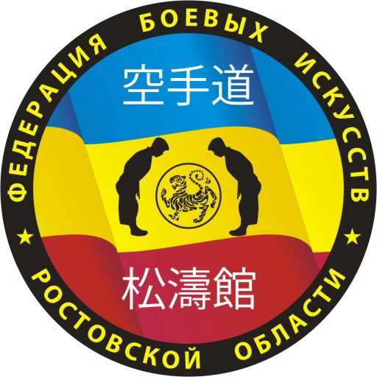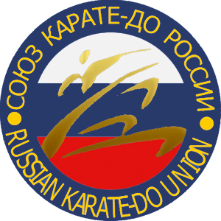
УТВЕРЖДАЮ  Президент федерации  боевых искусств Ростовской области  …….….. Г.В. Лебедев  «____»__________ 2015 г |  | УТВЕРЖДАЮ  Президент Союза  каратэ-до России  …….….. С.А. Ростовцев  01 октября 2015 г.

П О Л О Ж Е Н И Е
X ОТКРЫТЫЙ ВСЕРОССИЙСКИЙ ТУРНИР ПО КАРАТЭ-ДО
«КУБОК ROSTOV OPEN 2015»

- ЦЕЛИ И ЗАДАЧИ СОРЕВНОВАНИЙ
Всероссийский турнир по каратэ-до «КУБОК ROSTOV OPEN 2015» являются лично-командным с подведением итогов в командном зачете. Турнир проводятся с целью:
- Популяризации каратэ-до в Ростовской области и России;
- совершенствования учебно-тренировочного процесса и повышения спортивного мастерства в спортивных и физкультурных организациях;
- развитие массового спорта в Ростовской области и России;
- популяризации и развития детско-юношеского каратэ-до в Ростовской области и России;
- выявления сильнейших спортсменов и команд.

- Организаторы соревнований
Организаторами турнира являются ФБИРО, СКР.
Проводящими организациями являются:
  - Федерация боевых искусств Ростовской области;
Главный судья – Яковлев Д.Н.
Главный секретарь – Олейникова В.Ю.
Секретарь соревнований – Останкова Анна Ивановна, тел: 8-989-619-3514, 8-908-179-4175.

- Место и сроки проведения соревнований
Соревнования проводятся 31 октября (суббота) 2015г. в С/К Ростовский Государственный Университет Путей Сообщений (РГУПС), г. Ростов-на-Дону,
пер. Ашхабадский, 1.

- пРАВИЛА СОРЕВНОВАНИЙ
соревнования проводятся по правилам IKU (International karate Union).

- Участники соревнований
К участию в соревнованиях допускаются члены и участники СКР, приглашённые организации. Возраст участников определяется на день проведения соревнований. Судья при себе должен иметь следующие документы: паспорт, ИНН, страховое свидетельство.
Тренер должен быть в спортивной форме.

- Программа соревнований
Мальчики 10-11 лет | Кумитэ: 36, 42, 42+  Кумитэ Нихон командные Ката – ренгокай (1-й круг шитэй, 2-й и 3-й шитэй или сентэй с повторениями)  Ката командные возраст 8-11 лет (1-й круг шитэй, 2-й и 3-й шитэй и сентэй без повторений). Можно девочки и MIX
Девочки 10-11 лет | Кумитэ: 36, 36+ Ката – ренгокай (1-й круг шитэй, 2-й и 3-й шитэй или сентэй с повторениями)
Мальчики  12-13 лет | Кумитэ Нихон: 42, 47, 47+  Кумитэ командные Нихон  Ката – ренгокай (1-й круг шитэй, 2-й и 3-й шитэй и сентэй без повторений)
Девочки  12-13 лет | Кумитэ Нихон: 47, 47+ Ката – ренгокай (1-й круг шитэй, 2-й и 3-й шитэй и сентэй без повторений)
Юноши  14-15 лет | Кумитэ Нихон: 47, 52, 52+ Кумитэ командные Нихон  Ката – ренгокай (1-й круг шитэй, 2-й шитэй и сентэй или токуй без повторений) Токуй ката только в 3 круге  Ката командные возраст 12-15 лет (1-й круг шитэй, 2-й и 3-й шитэй и сентэй без повторений). Можно девочки и MIX
Девушки  14-15 лет | Кумитэ Нихон: 50, 50+  Ката – ренгокай (1-й круг шитэй, 2-й и 3-й шитэй и сентэй без повторений). Токуй ката только в 3 круге
Юноши  16-17 лет | Кумитэ Санбон: 60, 65, 65+ Кумитэ командные Санбон  Ката – ренгокай (1-й круг шитэй и сентей, 2-й и 3-й шитэй и сентэй или токуй без повторений)  Ката командные возраст 16 лет и старше (1-й круг шитэй, 2-й и 3-й шитэй и сентэй без повторений). Можно девочки и MIX
Девушки  16-17 лет | Кумитэ Санбон: 55, 55+  Ката – ренгокай (1-й круг шитэй и сентэй, 2-й и 3-й шитэй и сентэй или токуй без повторений)
Мужчины  18 лет и старше | Кумитэ Санбон: 70, 70+  Кумитэ командные Санбон  Ката – ренгокай (1-й круг шитэй и сентэй, 2-й и 3-й шитэй, сентей или токуй без повторений) Ката командные 16 лет и старше (1-й круг шитэй и сентэй, 2-й и 3-й шитэй и сентэй или токуй без повторений). Можно девушки и MIX
Женщины  18 лет и старше | Кумитэ Санбон: 60, 60+  Ката – ренгокай (1-й круг шитэй и сентэй, 2-й и 3-й шитэй и сентэй или токуй без повторений)
В командных разделах ката допускается участие одного спортсмена из младшей возрастной категории, если он не участвует с своей возрастной категории.
По результатам мандатной комиссии возможно объединение отдельных видов программ

- Условия подведения итогов
Личные и командные соревнования проводятся по Олимпийской системе без утешительных поединков, в кумитэ третьих мест – два. Ни разу не проигравшие спортсмены встречаются в финале и разыгрывают 1 и 2 места. В командном зачете, объявляется победителем команда, набравшая наибольшее количество очков (1-е место – 3 балла, 2-е место – 2 балла, 3-е место – 1 балл).

- Награждение
Победители и призеры награждаются медалями и дипломами. В командных соревнованиях все члены выигравших команд награждаются медалями и дипломами. В командном зачете, выигравшей команде вручается диплом с кубком, и главный переходящий Кубок. Дипломы и кубки вручаются, также, за вторые и третьи места в командном зачете.

- Дополнительная информация
Время боя 10-14 лет - 1,5мин, 14-17лет - 2мин, 18лет и старше 3мин. Спортсмены могут выступать в дисциплинах как ИППОН, так и САНБОН.
Защитная экипировка в соответствии с правилами IKU. Накладки на руки красного и синего цветов, разрешена защита голени, капа обязательна с 8 лет, защита паха обязательны, для девочек с 12 лет обязательна защита груди.
В соревновательной зоне допускаются тренер команды должен быть в спортивной форме.

- Условия финансирования
Соревнования финансируются за счет средств НП «Федерация боевых искусств Ростовской области» и других привлеченных внебюджетных средств. Производятся расходы по аренде спортсооружений, медицинскому обеспечению, оплате судейства и другие расходы по подготовке и проведению соревнований.
За счет средств местных бюджетов и внебюджетных средств командирующих организаций принимаются к финансированию статьи затрат, связанные с оплатой проезда участников и тренеров к местам проведения соревнований, а также обратно, обеспечением их питанием, размещением.

- Заявки на участие
Предварительные заявки (Приложение 2) направляются Главному секретарю соревнований не позднее 26 октября 2015 года на e-mail: mahesha@mail.ru. Тел. 8-906-454-0267. Официальная заявка, подписанная руководителем организации, оформляется в печатном виде по установленной форме и представляется официальным представителем в Мандатную комиссию.
Секретарь соревнований – Останкова Анна Ивановна, тел: 8-989-619-3514, 8-908-179-4175.
Бронирование гостинцы производится не позднее 12 октября 2015 года (для бронирования необходимо подать заявку на участие в соревнованиях).
Официальный представитель команды предоставляет в Мандатную комиссию следующие документы на каждого спортсмена – члена команды:
- паспорт или свидетельство о рождении;  - разрешение родителей для детей до 18 лет;  - паспорт спортсмена (классификационную книжку); | - копию страхового полиса ОМС;  - договор о страховании (оригинал);  - медицинский допуск к участию в соревнованиях.
ВНИМАНИЕ! В связи с требованиями руководства спорткомплеклса вход в зал для СПОРТСМЕНОВ, СУДЕЙ И ПРЕДСТАВИТЕЛЕЙ ТОЛЬКО В СМЕННОЙ СПОРТИВНОЙ ОБУВИ.
(ЗРИТЕЛИ И РОДИТЕЛИ НАХОДЯТСЯ ТОЛЬКО НА ТРИБУНАХ).

НАСТОЯЩЕЕ ПОЛОЖЕНИЕ ЯВЛЯЕТСЯ ОФИЦИАЛЬНЫМ ПРИГЛАШЕНИЕМ НА СОРЕВНОВАНИЯ

